**MỤC LỤC**

PHẦN I: LÝ THUYẾT 3

PHẦN II: NỘI DUNG DỰ ÁN 5

I. Sơ bộ thông tin dự án……………………………………………………………...…5

1. Lí do chọn dự án 5

2. Mục tiêu dự án 5

II. Tổng quan 5

III. Nội dung dự án 6

1. Lựa chọn máy vi tính 6

2. Kế hoạch dự án 7

2.1 Bảng phân công công việc và chi phí dự án 7

2.2 Bảng quản lí chi tiết các công việc 8

3. Quản lí thời gian dự án 9

3.1 Sơ đồ tổng quan của dự án 10

3.3 Biểu đồ Gantt……………………………………………………………...………11

4. Rủi ro………………………………………………………………………….........12

**DANH MỤC HÌNH ẢNH – BẢNG BIỂU**

Bảng 1. Bảng phân công công việc và chi phí dự án 7

Bảng 2. Bảng quản lý chi tiết các công việc 8

Hình 1. Kế hoạch tổng quan 9

Hình 2. Sơ đồ Pert 10

Hình 3: Sơ đồ Gantt 11

**TÓM TẮT DỰ ÁN**

**XÂY DỰNG TRANG TRẠI GÀ TỰ ĐỘNG**

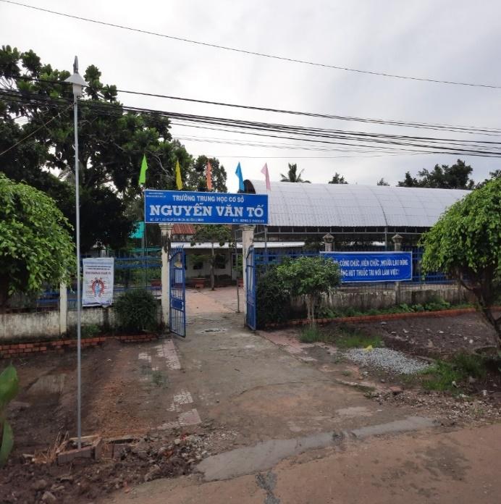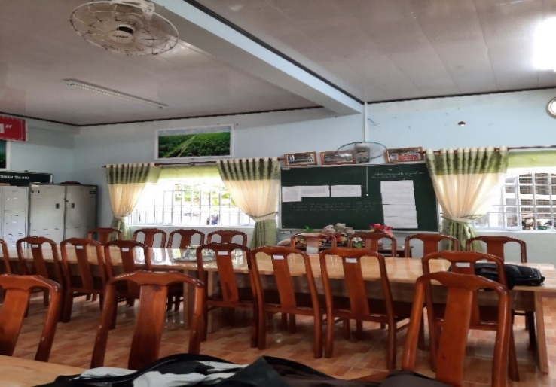

*\* Tên dự án:* ***DỰ ÁN XÂY DỰNG TRANG TRẠI GÀ TỰ ĐỘNG***

*\* Kinh phí thực hiện dự án: 1,2 tỷ đồng.*

*\* Thời gian thực hiện dự án: 90 ngày (dự kiến 3 tháng).*

*\* Phạm vi: xây dựng với quy mô trang trại 2000con/2000m2*

**Phần I: LÝ THUYẾT**

(chừa trống, bổ sung theo yêu cầu)

**Phần II: NỘI DUNG DỰ ÁN**

**I. Sơ bộ thông tin dự án:**

1. ***Lí do chọn dự án:***

* Việc nuôi gà còn thủ công, cho kết quả và năng suất không cao.
* Trang trại nuôi gà cần nhiều nhân công.
* Nuôi gà thủ công nên gà sẽ dễ bị nhiễm bệnh.

1. ***Mục tiêu dự án:*** Xây dựng thành công trang trại nuôi gà tự động.

**II. Tổng quan:**

Gà là động vật dễ bị nhiễm bệnh nếu không chăm sóc tốt, nó sẽ làm giảm năng suất và kết quả đạt được không cao. Trang trại gà tự động là một giải pháp cho vấn đề này, nó bao gồm các khu gà trống/mái, khu ấp trứng, khu gà con, khu gà 1 tháng tuổi, khu gà 2 tháng tuổi, khu gà xuất chuồng, hầm biogas, khu xử lý xác chết, trạm điện, kho thức ăn, 2 cổng.

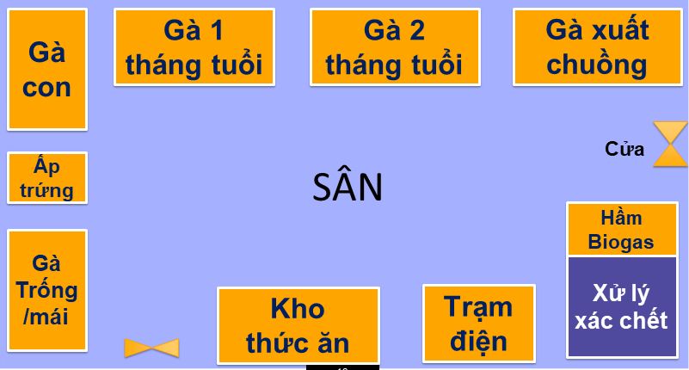

**III. Nội dung dự án:**

1. Quy trình hoạt động

* Mua giống ban đầu gồm: gà con và gà trống/mái
* Gà con sẽ trải qua giai đoạn 1 tháng tuổi, 2 tháng tuổi, 3 tháng tuổi và xuất chuồng
* Gà trống mái khi đẻ trứng sẽ ấp trứng và trở thành giai đoạn gà con
* Ở giai đoạn gà 3 tháng tuổi sẽ tuyển chọn lại để thay thế cho gà trống mái cũ.

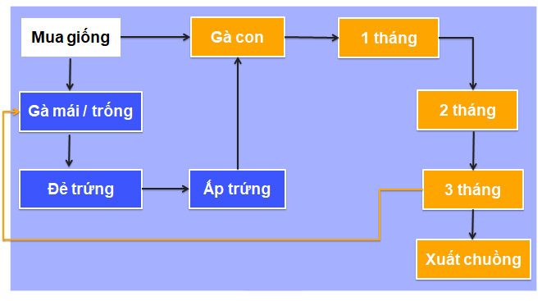

1. Sơ đồ phân bố:



|  |  |  |
| --- | --- | --- |
| Khu | Chiều ngang (m) | Chiều dọc (m) |
| Gà trống/mái | 3 | 12 |
| Ấp trứng | 3 | 2 |
| Gà con | 3 | 12 |
| Gà 1 tháng tuổi | 10 | 3 |
| Gà 2 tháng tuổi | 10 | 3 |
| Gà xuất chuồng | 10 | 3 |
| Cửa | 3 |  |
| Hầm biogas | 10 | 4 |
| Xử lý xác chết | 10 | 20 |
| Trạm điện | 2 | 2 |
| Kho thức ăn | 3 | 2 |

* Khoảng cách từ hàng rào đến các khu là 2m
* Khoảng cách giữa các khu là 4m

MM

**2. Kế hoạch dự án:**

### 2.1 Bảng phân công công việc và chi phí dự án

|  |  |  |  |  |  |  |  |
| --- | --- | --- | --- | --- | --- | --- | --- |
| **STT** | **Tên công việc** | **Ký hiệu CV** | **Thời gian (ngày)** | **Thời điểm** | | **Chi phí**  **(VNĐ)** | |
| 1 | **Khảo sát vị trí lắp đặt phòng máy** | **A** | **2** | **Từ đầu** | | **500.000** | |
| 2 | **Thiết kế phòng** | **B** | **2** | **Sau A** | | **1.000.000** | |
| 3 | **Khảo sát giá :** | **C** | **10** | **Sau A** | | **1.500.000** | |
| 4 | **Lựa chon nhà cung cấp** | **D** | **7** | **Sau B và C** | | **300.000** | |
| Bàn ghế | D1 | 7 | Sau B và C | |  | |
| Thiết bị điện, máy lạnh | D2 | 7 | Sau B và C | |  | |
| Camera | D3 | 7 | Sau B và C | |  | |
| Máy tính, máy in, thiết bị mạng | D4 | 7 | Sau B và C | |  | |
| 5 | **Thực hiện hợp đồng**: | **E** | **6** | **Sau D** | | **1.500.000** | |
| Bàn ghế | E1 | 6 | Sau D1 | |  | |
| Thiết bị điện, máy lạnh | E2 | 6 | Sau D2 | |  | |
| Camera | E3 | 6 | Sau D3 | |  | |
| Máy tính, máy in, thiết bị mạng | E4 | 6 | Sau D4 | |  | |
| 6 | **Thanh toán giá trị hợp đồng:** | **F** | **10** | **Sau E** | | **360.000** | |
| Bàn ghế | F1 | 10 | Sau E1 | |  | |
| Thiết bị điện, máy lạnh | F2 | 10 | Sau E 2 | |  | |
| Camera | F3 | 10 | Sau E 3 | |  | |
| Máy tính, máy in, thiết bị mạng | F4 | 10 | Sau E 4 | |  | |
| 7 | **Lắp đặt** | **G** | **16** | **Sau F** | | **10.200.000** | |
| Bàn ghế | G1 | 2 | Sau F1 | |  | |
| Thiết bị điện, máy lạnh | G2 | 4 | Sau F2 | |  | |
| Camera | G3 | 2 | Sau F3 | |  | |
| Máy tính, máy in, thiết bị mạng | G4 | 12 | Sau F4 và G1, G2 | |  | |
| 8 | **Vận hành, thử nghiệm** | **H** | **5** | **Sau G3 và G3** | | **5.000.000** | |
| 9 | **Nghiệm thu** | **I** | **2** | **Sau H** | | **20.000.000** | |
|  |  | **Tổng thời gian: 60 ngày** | | |  | | **Tổng tiền: 400.000.000** | |

## **Bảng 1.** **Bảng phân công công việc và chi phí dự án**

### 2.2 Bảng quản lý chi tiết các công việc

|  |  |  |  |
| --- | --- | --- | --- |
| **STT** | **Tên công việc** | **Nội dung công việc** | **Chi phí**  **(VNĐ)** |
| 1 | **Khảo sát vị trí lắp đặt phòng máy** | - Cho người đi khảo sát vị trí thích hợp để xem nơi đó có thích hợp lắp đặt phòng máy hay không.  - 1 người  - Chi phí 500.000/người | **500.000** |
| 2 | **Thiết kế phòng** | - Thuê người thiết kế vị trí lắp đặt cho từng máy  - 1 người  - Chi phí 1.000.000/người | **1.000.000** |
| 3 | **Khảo sát giá :** | - Cho người đi khảo sát giá một số thương hiệu.  - Chi phí 1.500.000 | **1.500.000** |
| 4 | **Lựa chọn nhà cung cấp** | - Chi phí lựa chọn nhà cung cấp. | **300.000** |
| Bàn ghế | Chi | 70.000 |
| Thiết bị điện, máy lạnh | chi | 70.000 |
| Camera | chi | 70.000 |
| Máy tính, máy in, thiết bị mạng | chi | 90.000 |
| 5 | **Thực hiện hợp đồng**: | - Chi phí cho thực hiện hợp đồng. | **1.500.000** |
| Bàn ghế | chi | 500.000 |
| Thiết bị điện, máy lạnh | chi | 250.000 |
| Camera | chi | 500.000 |
| Máy tính, máy in, thiết bị mạng | chi | 250.000 |
| 6 | **Thanh toán giá trị hợp đồng:** | - Chi phí cho bàn giao. | **360.000.000** |
| Bàn, ghế | chi | 64.000.000 |
| Thiết bị điện, máy lạnh | chi | 30.000.000 |
| Camera | chi | 4000.000 |
| Máy tính, máy in, thiết bị mạng | chi | 262.000.000 |
| 7 | **Lắp đặt** | Chi | **10.200.000** |
| Bàn ghế | chi | 3.000.000 |
| Thiết bị điện, máy lạnh | chi | 3.000.000 |
| Camera | chi | 200.000 |
| Máy tính, máy in, thiết bị mạng | chi | 4.000.000 |
| 8 | **Vận hành, thử nghiệm** | Chi | **5.000.000** |
| 9 | **Nghiệm thu** | Chi | **20.000.000** |

## **Bảng 2. Bảng quản lý chi tiết các công việc**

**3. Quản lí thời gian dự án**

## **3.1 Sơ đồ tổng quan của dự án**

Các công việc cần thực hiện của dự án:

**H:5**

**I:2**

**A: 2**

**B:2**

**C:10 10**

**E: 6**

**F2: 10**

**F4: 10**

**F3: 10**

**F1: 10**

**D: 7**

**G1: 2**

**G2: 4**

**G3:2**

**G4: 12**

**Bắt đầu**

**Kết thúc**

**Hình 1. Kế hoạch tổng quan**

**3.2 Sơ đồ Pert (Đường Găng:** **A–C–D-E – F2 –G2–G4–H – I = 60 ngày)**

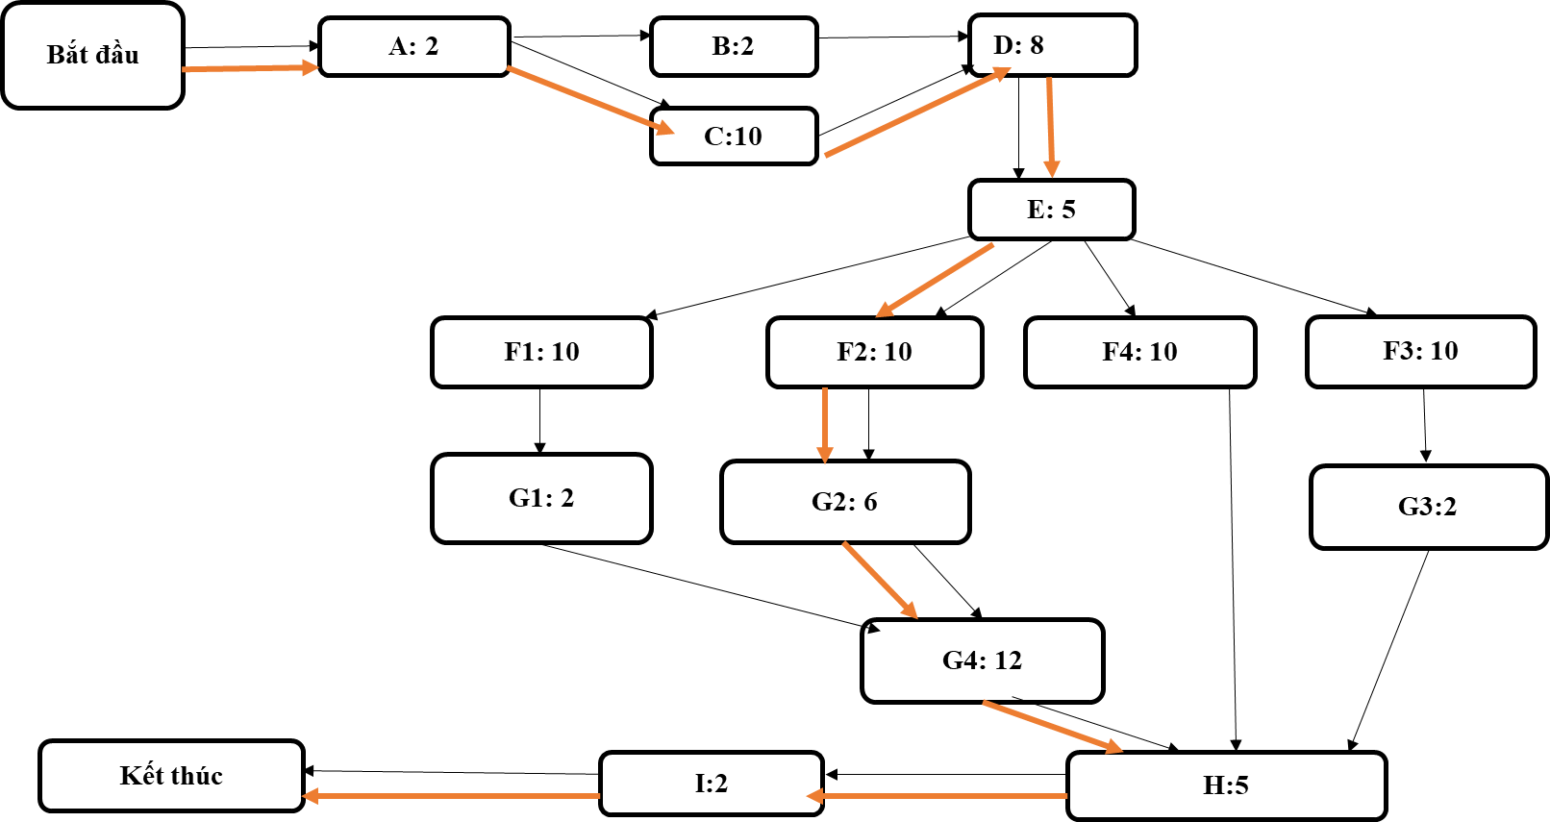

Hình 2. Sơ đồ PERT

* 1. 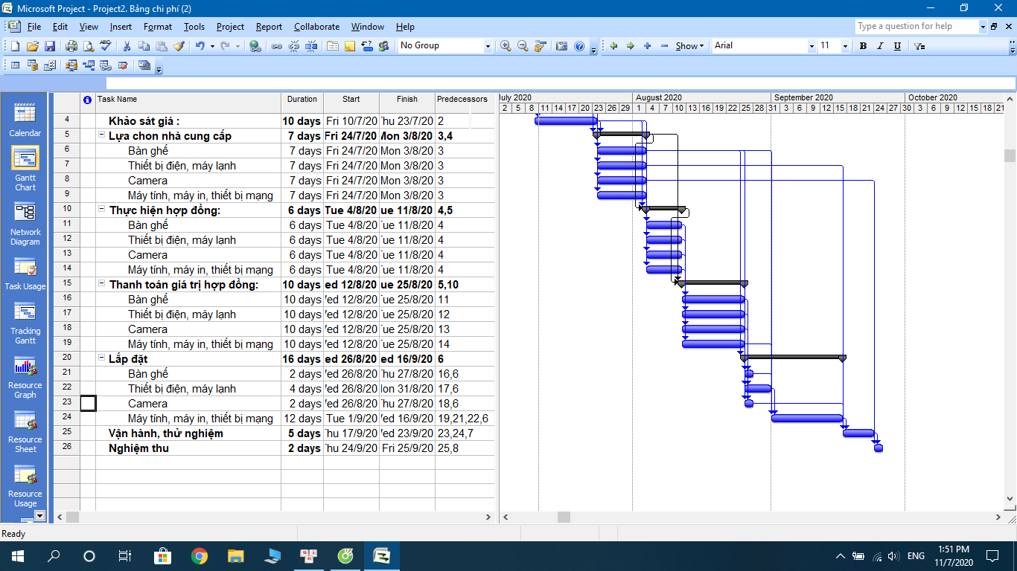 **Biểu đồ Gantt**

# **Hình 3. Biểu đồ gantt**

**4. Rủi ro khi thực hiện dự án (tùy điều kiện mà bổ sung thêm)**